CUADRO DE BONOS EN PESOS – 12/07/2019

BONOS EN PESOS CON CER

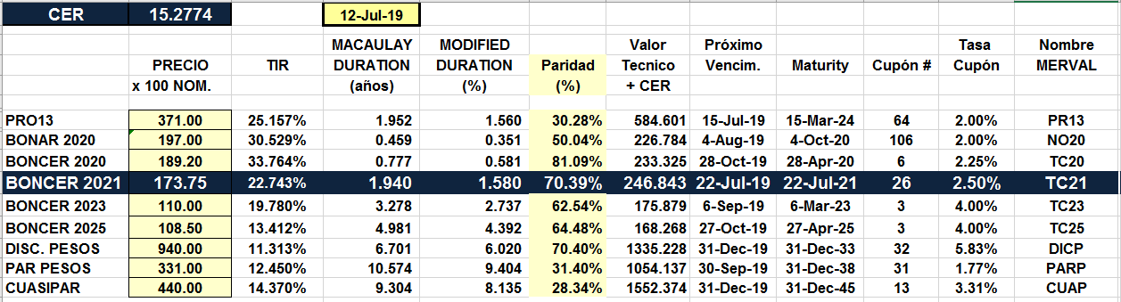

BONOS EN PESOS A TASA FLOTANTE

